Математика

Тема. Преобразования простейших тригонометрических выражений.

ФОРМУЛЫ
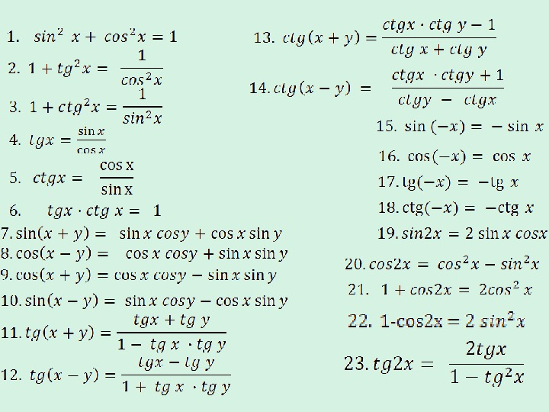

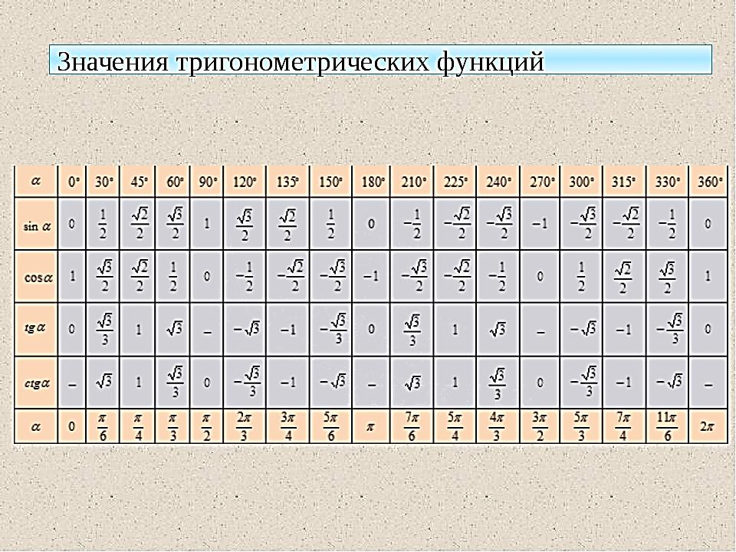

Задания для самостоятельного решения:
1.
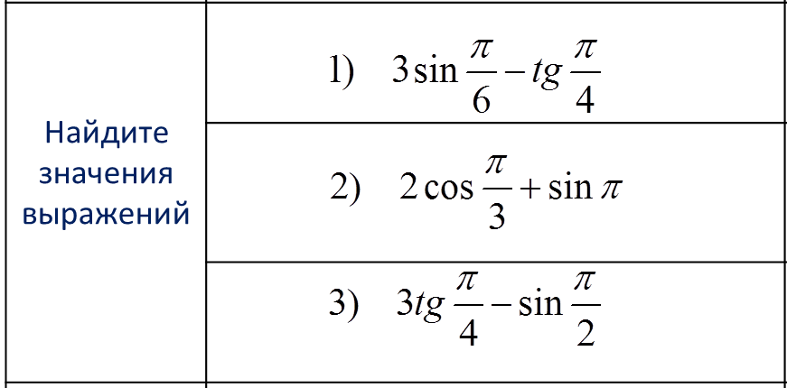

2.Упростите выражение:

3.

